|  |  |
| --- | --- |
|  | **Министерство науки и высшего образования Российской Федерации**  **Федеральное государственное бюджетное образовательное учреждение**  **высшего образования**  **«Московский государственный технический университет**  **имени Н.Э. Баумана**  **(национальный исследовательский университет)»**  **(МГТУ им. Н.Э. Баумана)** |

ФАКУЛЬТЕТ Информатики и систем управления

КАФЕДРА Теоретической информатики и компьютерных технологий

**ОТЧЕТ ПО ЛАБОРАТОРНОЙ РАБОТЕ №2**

Моделирование данных с использованием модели семантических объектов

Студент: Яровикова А. С.

Группа: ИУ9-51Б

Преподаватель: Вишняков И. Э.

*.*

*2022 г.*

Оглавление

1. Постановка задачи 3

2. Практическая реализация 4

2.1 Предметная область 4

2.2 Семантическая объектная модель 5

# Постановка задачи

Цель данной лабораторной работы — моделирование данных с использованием модели семантических объектов. В соответствии с целью поставлены следующие задачи:

1. Создать модель семантических объектов для предметной области, выбранной в лабораторной работе №1;
2. Обосновать выбор кардинальных чисел атрибутов и типов объектов.

# 2. Практическая реализация

## 2.1 Предметная область

Поставлена задача разработать базу данных для хранения и использования информации для сервиса по заказу книг из интернет-магазинов.

При реализации проекта требуется обеспечить следующие возможности базы данных:

1. Хранение и поиск информации о книжных интернет-магазинах;
2. Хранение и поиск информации о покупателях (клиентов сервиса);
3. Хранение данных о заказах на сервисе;
4. Хранение данных о доступных книгах;
5. Хранение данных об авторах книг.

Предполагаемый сервис предоставляет пользователям возможность оформлять онлайн заказы в разных магазинах книг. У каждого магазина есть адрес сайта и контактные данные.

Каждый пользователь-покупатель при регистрации на сервисе заполняет данные о себе: полные имя, фамилия, отчество, город проживания, контактные данные (номер телефона и электронную почту). Клиенту сервиса соответствует его идентификационный номер, совпадающий с его номером телефона.

При оформлении заказа создается электронный чек, включающий в себя тип оплаты, дату оформления заказа, предполагаемую дату доставки, количество книг каждого наименования и общую стоимость заказа. Сервис имеет сквозную нумерацию оформленных заказов. Каждому заказу соответствует его идентификационный номер.

На рассматриваемом сервисе хранятся данные о каждой присутствующей в базе книге: её уникальный идентификационный номер издания (ISBN), название, жанр, издательство, год издания, цена за единицу товара и её авторы.

Сервис также хранит информацию об авторах, чьи книги доступны для заказа: ФИО, даты рождения и смерти, страна рождения.

Разрабатываемая база данных должна давать возможность осуществлять следующие действия:

1. Ведение сведений о магазинах, покупателях, заказах, книгах и авторах;
2. Ведение сведений об оформленных заказах;
3. Учет покупателей, получивших заказ;
4. Получение контактных данных интернет-магазина по его названию;
5. Поиск покупателя по его идентификационному номеру;
6. Получение данных о заказе по его идентификационному номеру;
7. Получение списка заказов, оформленных в определенный день;
8. Получение времени, затраченного на доставку заказа покупателю в его город проживания;
9. Поиск и получение информации о цене книги по ее названию;
10. Получение списка авторов определенной книги;
11. Получение списка книг определенного автора.

## 2.2 Семантическая объектная модель

На основе сформированных требований к предметной области создана соответствующая семантическая объектная модель.

В соответствии с требованиями к предметной области, описанными выше, семантические объекты модели имеют определенные типы и кардинальные числа атрибутов. Созданная модель состоит из пяти объектов:

1. Customer — сложный семантический объект, являющийся абстракцией покупателя, пользователя сервиса для заказа книг.

Простые атрибуты:

* Phone (1.1) – идентификационный номер покупателя, его номер телефона (идентификатор объекта);
* LastName (1.1) – фамилия покупателя;
* FirstName (1.1) – имя покупателя;
* Patronymic (0.1) – отчество покупателя;
* Email (1.1) – электронная почта покупателя;
* City (1.1) – город проживания покупателя.

Объектные атрибуты:

* Order (0.N) – семантический объект, абстракция оформленного заказа.

Выбор кардинальных чисел обусловлен тем, что покупатель может оформить 0 или N заказов, при этом оформленного заказа без покупателя не может существовать. Также при регистрации на сервис покупатель заполняет анкету с полями: Имя, Фамилия, Отчество (не обязательно), электронная почта, город, телефонный номер.

1. BookStore — сложный семантический объект, являющийся абстракцией книжного интернет-магазина.

Простые атрибуты:

* BookStoreName (1.1) – идентификационный номер, его название (идентификатор объекта);
* URL (1.1) – URL-адрес магазина;
* Email (1.1) – электронная почта магазина;
* Phone (0.N) – контактный номер телефона магазина.

Объектные атрибуты:

* Order (0.N) – семантический объект, абстракция оформленного заказа.

Выбор кардинальных чисел обусловлен тем, что один интернет-магазин может участвовать в 0 или N заказах, при этом оформленного заказа без интернет-магазина существовать не может. Также при регистрации книжного магазина на сервис заполняются данные о названии магазина, его электронной почте, URL-адресе, контактных номерах (не обязательно).

1. Order — гибридный семантический объект, являющийся абстракцией оформленного заказа.

Простые атрибуты:

* OrderNumber (1.1) – идентификационный номер заказа (идентификатор объекта);
* PaymentType (1.1) – тип оплаты заказа;
* MakingOrderDate (1.1) – дата оформления заказа;
* DeliveryDate (1.1) – дата доставки заказа.

Объектные атрибуты:

* Customer (1.1) – семантический объект, абстракция покупателя;
* BookStore (1.1) – семантический объект, абстракция книжного интернет-магазина.

Составные атрибуты:

* OrderLineBook (0.N) – строка определенной книги в электронном чеке оформленного заказа. Состоит из двух простых и одного объектного атрибута:
  + Quantity (1.1) – количество книг;
  + ExtendedPrice (1.1) – стоимость книг;
  + Book (1.1) – семантический объект, абстракция книги.

Выбор кардинальных чисел обусловлен следующими причинами:

* в оформлении одного определенного заказа участвуют один покупатель и один книжный магазин;
* один заказ может иметь 0 или N различных книг в чеке, при этом строки книги в чеке заказа без самого заказа существовать не может;
* При оформлении заказа заполняются данные о номере заказа, типе оплаты, дате оформления и дате доставки заказа.

1. Book — сложный семантический объект, являющийся абстракцией книги, представленной на сервисе для заказа.

Простые атрибуты:

* ISBN (1.1) – идентификационный номер книги (идентификатор объекта);
* Title (1.1) – название книги;
* Genre (1.1) – жанр книги;
* PublishingHouse (1.1) – издательство книги;
* PublishingYear (1.1) – год издания книги;
* ExtendedPrice (1.1) – цена книги.

Объектные атрибуты:

* Order (0.N) – семантический объект, абстракция оформленного заказа;
* Author (1.N) – семантический объект, абстракция автора книги.

Выбор кардинальных чисел обусловлен тем, что одна книга может быть заказана 0 или N раз, у одной книги может быть 1 или N авторов. Также при регистрации книги на сервис указывается информация о названии книги, её жанре, издательстве, годе издания и цене.

1. Author — сложный семантический объект, являющийся абстракцией автора книги.

Простые атрибуты:

* LastName_BirthYear (1.1) – идентификационный номер автора, его фамилия + “_” + год его рождения (идентификатор объекта);
* FirstName (1.1) – имя автора;
* Patronymic (0.1) – отчество автора;
* DeathYear (1.1) – год смерти писателя;
* Country (1.1) – страна рождения автора.

Объектные атрибуты:

* Book (0.N) – семантический объект, абстракция книги.

Выбор кардинальных чисел обусловлен тем, что у одного автора может быть 0 или N книг. Также при заполнении данных об авторе на сервисе указываются: Имя, Фамилия, Отчество (не обязательно), год рождения, год смерти и страна.

Модель семантических объектов, описанная выше, представлена на рисунке 1.

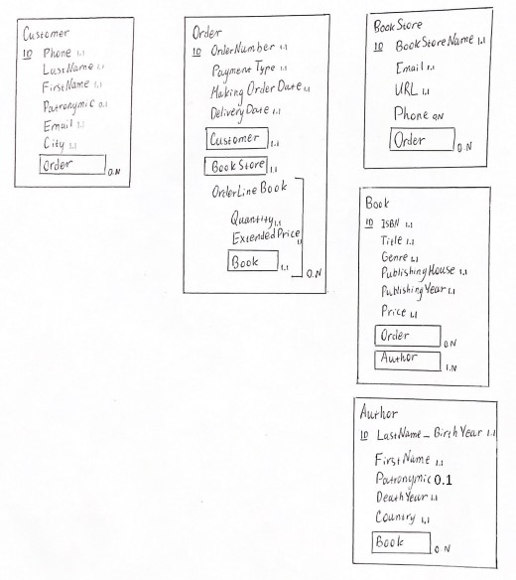

Рисунок 1 - Модель семантических объектов